ФЕДОРОВСКИЙ БЮЛЛЕТЕНЬ
ПРАВО ОБЩЕСТВА ЗНАТЬ 1-2

Как захоранивают ядерное топливо, и как долго оно опасно
04 июня 2020

До тех пор, пока мы не научимся получать энергию из реакции термоядерного синтеза, самым эффективным и экономичным способом ее добычи будут атомные станции. Только они могут обеспечить огромное количество энергии с минимальными затратами топлива. Проблема в другом. Все это топливо после того, как переходит в разряд ”отработанного ядерного топлива” (ОЯТ), становится бременем для нашей планеты. Его надо куда-то девать и за прогресс приходится платить. Как говорится, вход рубль, выход — два. Но как можно справиться с ним, чтобы это топливо не вредило планете и ее жителям? Оказывается, есть несколько очень действенных способов, кроме захоронения. Давайте посмотрим, во что превращается ”выхлоп” атомной станции.
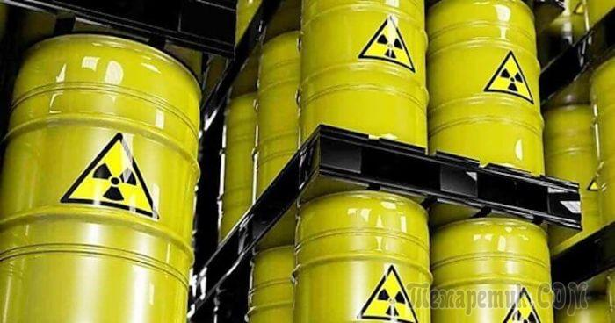

Какие бывают типы радиоактивных отходов
В первую очередь, надо понимать, что радиоактивные отходы образуются не только от атомных электростанций, но и от других областей деятельности человека. Например, от исследований и лаборантской работы с радиоактивными изотопами, лучевой терапии онкологических больных и от радиоизотопных термоэлектрических генераторов (РИТЭГов), которые применяются в труднодоступных местах для получения энергии. Хотя, в последнее время их используют в основном только на космических станциях.
Есть еще один очень большой источник радиоактивных отходов, а именно, военная промышленность, и особенно — наследие холодной войны. Именно ракеты, бомбы и подводные лодки того времени до сих перерабатываются и представляют угрозу заражения.
Вообще, радиоактивных отходов в год производятся сотни тысяч тонн, но не только из-за того, что вырабатывается столько топлива, а из-за того, что по требованиям МАГАТЭ (Международное агенство по атомной энергии) радиоактивными отходами признаются любые отходы производства, которые имеют на выходе уровень излучения выше нормативного. Так сюда попадает оборудование, техника, краны, спецодежда, приборы, даже канцтовары и целые автомобили. По нормативам на предприятиях все постоянно проверяется, а пред списанием производится контрольный замер и принимается решение просто выбросить или утилизировать.

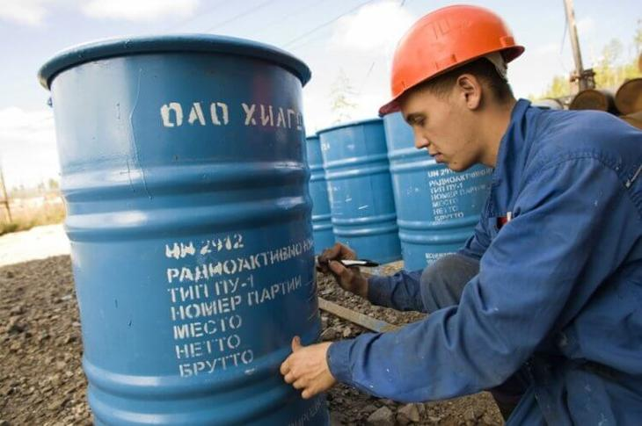

Все радиоактивные отходы должны быть промаркированы
Кстати, спешу вас обрадовать. Вопреки всеобщему мнению, что в Россию за копейки свозят все подряд и захоранивают на территории Дальнего Востока, это не так. Более того, с 2011 года действует закон, который запрещает перемещение через границу (в обе стороны) отходов атомной промышленности за исключением возврата отходов топлива, которое было произведено на территории России или СССР. Так обеспечивается соблюдение требований договоров на поставку топлива и оборудования.

Как работает АЭС? Опасны ли атомные станции?
Естественно, в нашей стране должно быть нормальное количество предприятий, которые занимаются дальнейшей судьбой радиоактивных отходов и они есть, например, известное ПО ”Маяк”. Интересно то, что вопреки всеобщему мнению, отходы не только закапывают, но и находят им другое, зачастую полезное применение.

Что делают с радиоактивными отходами
Есть несколько способов решить дальнейшую проблему радиоактивных отходов. К основным относятся переработка, хранение и захоронение. Иногда прибегают к комбинированным способам, которые можно применять в любом сочетании, если это позволит добиться правильного результата.
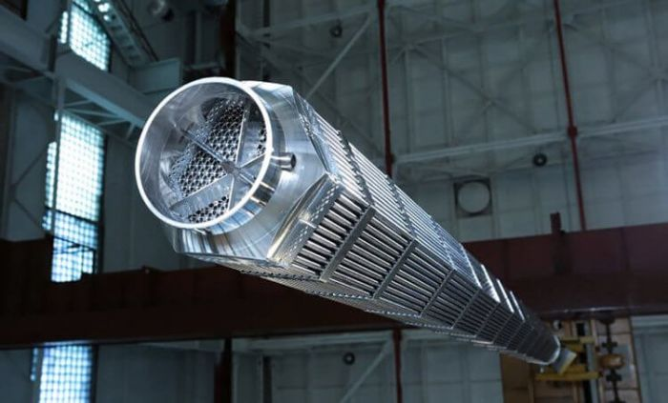
В таких стержнях в реакторы загружают атомное топливо. Потом с ним надо что-то делать.
Прежде всего, перед началом работ производится сбор отходов с предприятий, которые работают с соответствующими материалами.
Согласно действующему законодательству, работать с радиоактивными элементами и их отходами могут только предприятия, имеющие на это соответствующие лицензии. Действие предприятий ограничено строгими правилами и принцип ”что не запрещено, что разрешено” не работает. Тут наоборот — ”что не разрешено, то запрещено”.
Отходы перевозятся на заводы в специальных контейнерах, который могут быть стальными, свинцовыми, железобетонными, из обогащенного бором полиэтилена и другими. Все отходы перевозятся со строгим соблюдением норм безопасности, а большие партии даже в сопровождении конвоев.
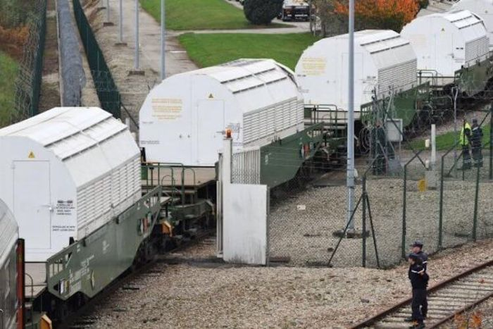
Так радиоактивные отходы транспортируют по железной дороге.

Как хранят отходы атомной промышленности
Для некоторых отходов принимается решение хранить их. Это происходит тогда, когда переработка получается очень дорогой или сложной, а так же тогда, когда все другие способы уже не подходят.
Примером того, что проще захоронить, чем переработать, являются атомные подводные лодки времен холодной войны. В самый разгар гонки вооружений в СССР их было больше двух с половиной сотен, а сейчас примерно в пять раз меньше. Оставшиеся двести лодок как поплавки стояли на приколе до того времени, пока не пришла очередь их перерабатывать. Да этого из них вырезались три отсека (реакторный и два соседних) и отправлялись на складирование в специальных упаковках. Остальная часть перерабатывалась в штатном режиме.
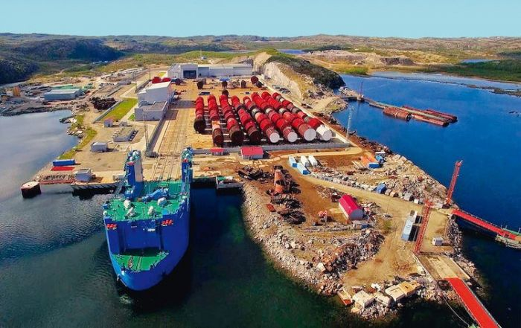
Так выглядит площадка для хранения реакторных отсеков подводных лодок в Кольском заливе. Справа «плавает» ржавый отсек, который только готовится к упаковке. На переднем плане док-понтон для транспортировки и других операций с отсеками атомных лодок.
Такое хранение производится на скальном основании. Для этого даже сняли часть сопки, чтобы они не стояли на грунте, через который может произойти загрязнение грунтовых вод, которые перенесут все элементы еще дальше.
Такое хранение полностью безопасно, но выглядит так себе. Да и просто, лучше спрятать эти отходы с глаз долой. Для этого делаются примерно такие же хранилища, но вокруг них строятся бункеры и все это присыпается землей для того, чтобы они вообще никак себя не выдавали. Так поступают только с не очень опасными отходами, которые еще могут быть переработаны через какое-то время.
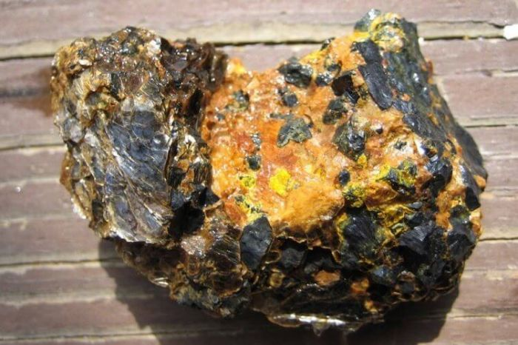
А начиналось все с такого красивого куска урановой руды.
Иногда для временного хранения делаются искусственные законсервированные бетонные боксы, которые еще называют мокрыми, но это тоже временная мера. Для этого они все равно имеют толстые бетонные стенки, но они не способны безопасно хранить в себе отходы в течение сотен и тысяч лет. Для этого нужно строить уже не хранилища, а полноценные могильники. Об этом мы поговорим чуть ниже.
Надо просто понимать, что какие-то отходы имеют высокую радиоактивность, а какие-то нет. Кроме этого, период полураспада одного изотопа составляет десятки лет, как, например, трития, а какого-то — миллиарды, например, некоторых урановых изотопов.

Как перерабатывают ядерное топливо
Для переработки отработанного ядерного топлива и других отходов используется совершенно разный подход в зависимости от того, что конкретно перерабатывается. Например, часть твердого мусора сжигается в специальных печах со сложной системой фильтрации воздуха. Полученный на выходе пепел и золу захоранивают на долгое время в могильниках. Так отходы занимают существенно меньше места и несут меньше вреда.
Если отходы жидкие, их концентрируют путем выпаривания. После чего тоже отправляют на долгосрочное хранение, если с ними невозможно больше ничего сделать и они несут в себе большую опасность. Для этого их пакуют в толстые бочки по 100 или 200 литров из свинца или стали.
При этом большая часть отходов может быть переработана для дальнейшего использования, например, в медицине или исследовательской деятельности. Такими отходами являются те, которые содержат уран-235, уран-238, плутоний и ряд других изотопов. Таким образом, можно переработать до 97 процентов ядерного топлива. То есть, как видим, само топливо не так страшно для экологии. Оно очень даже неплохо используется повторно. Совсем другое дело те отходы, которые нельзя переработать и нельзя (да и не за чем) хранить. Вот тут действительно начинается головная боль.

Где захоранивают ядерное топливо
Надо понимать, что отходы атомной промышленности, которые имеют высокую радиоактивность и уже никому не нужны, надо захоранивать так, чтобы они надежно пролежали в своем ”домике” тысячи и даже десятки тысяч лет. Ученые уже давно пришли к тому, что самыми надежными местами для этого являются скальные породы на большой глубине.
Вообще хранение в скальных породах является очень перспективным и обеспечивает те самые десятки тысяч лет надежной консервации. Сама Земля помогает в этом, а что в рамках нашего мира может быть более вечным, чем ее твердь? Поэтому нужны именно скалы. Например, в США идут активные дебаты по поводу строительства в пустыне Невады могильника Юкка-Маунтин. Оно должно уйти на сотни метров в вулканический горный хребет. Даже Швеция, одна из самых экологичных стран, рассматривает варианты захоронения внутри скальных оснований. Да и Финляндия уже с 2015 года практикует такое и продолжает расширять полезный объем хранилищ. Получается, что в этом нет ничего страшного? Получается, так.
Могильники в скальных породах на глубине 400 метров и более настолько надежны, что смогут выдержать даже попадание метеорита, который уничтожит жизнь на Земле. Потом она начнет эволюционировать заново, а отходы будут по-прежнему надежно спрятаны.
В качестве временных могильников в экстренных случаях используются рукотворные репозитории. Для них готовятся толстые бетонные основания. В эти бассейны помещаются радиоактивные отходы, после чего сверху заливаются еще несколькими слоями бетона. Иногда еще в качестве дополнительной меры безопасности применяется заливка расплавленным боросиликатным стеклом. Так консервация будет еще более надежной, но все равно такой способ применяется больше как крайняя мера, так как скалы куда более постоянная вещь. Они были за миллион лет до нас, будут и через миллион лет после нас, а как поведет себя бетон через 100 лет, мы можем только гадать. Простите, прогнозировать.
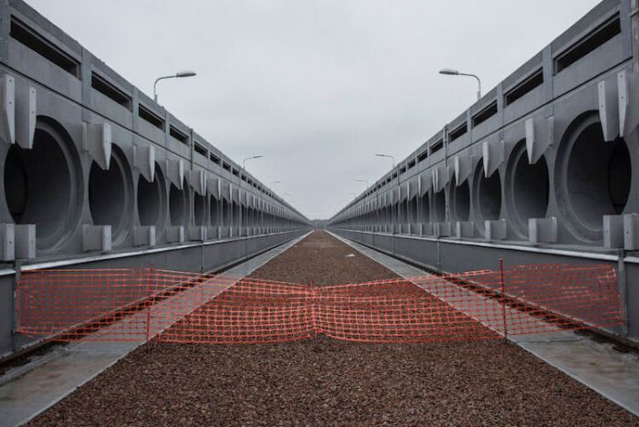
Так выглядит один из вариантов бетонного хранилища.
Например, такие могильники есть в Чернобыле, где просто нет смысла вывозить тонны земли и прочего мусора. Для того, чтобы загрязнение было хотя бы немного меньше, особо опасные отходы собираются в такие могильники, оборудованные непосредственно на месте.
Важным моментом в строительстве могильников является учет нагрева отработанного топлива. Из-за того, что оно до сих пор активно, проходящие на атомном уровне процессы приводят к нагреву материала. Это учитывается и могильники имеют специальную рассеивающую тепло структуру. Если это не учесть, бесконтрольный рост температуры может плохо закончиться
Не так давно у нас в Telegram-чате очень горячо обсуждали тему захоронения отходов в космосе. В принципе эта идея очень неплохая. Достаточно запустить контейнеры с отходами в сторону Солнца или в догонку за Вояджерами и проблема решена, но ценник таких работ будет просто космическим. Возможно, когда-то на новом этапе развития технологий, примерно через 1000-1500 лет наши потомки смогут найти способ дешевого вывода на орбиту и тогда отправят весь наш мусор из могильников куда подальше.

Почему ядерное топливо закапывают, а не уничтожают
Надо понимать, что технологии сейчас и технологии через 50-100 и более лет находятся на совершенно разном уровне. Исходя из этого, есть смысл сейчас не заниматься дорогущей глубокой переработкой радиоактивных отходов. Полностью их вычистить все равно не получится, но зато через десятки и сотни лет промышленности могут понадобиться редкие изотопы, которые люди будущего смогут найти в тех самых хранилищах и могильниках, что мы строим сейчас.

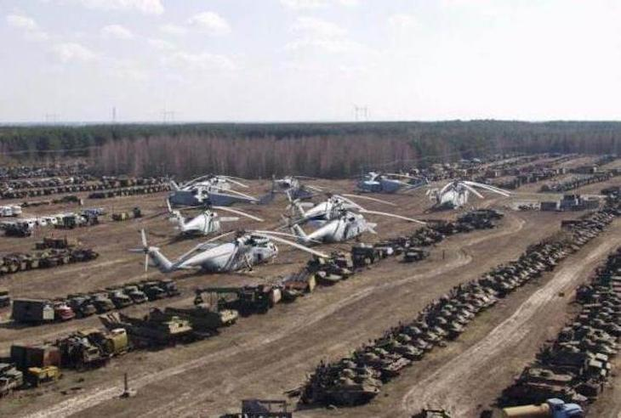

Так захоронили технику в Чернобыле после ликвидации последствий аварии. Вот только минус был в том, что многое растащили на запчасти и теперь зараженные машины ездят по городам.
Также есть возможность того, что в будущем технологии достигнут нового уровня и то, что мы сейчас просто не можем переработать, будет достаточно облить из ведра (конечно, утрировано) и все станет нормально. Пока ученые делают все, что могут, но захоронение и переработка находятся в балансе, а не в стремлении любой ценой переработать как можно больше отходов.

Альтернатива ядерного топлива
Отличной альтернативой ядерного топлива и атомных станций в целом являются термоядерные реакторы.
Если в двух словах, то эта технология была изобретена еще в пятидесятые годы прошлого века. Для ее реализации используется токамак (тороидальная камера с магнитными катушками). В ней создается вакуум, а вместо воздуха закачивается смесь дейтерия и трития (варианты соединений водорода). Под действием магнитного поля смесь разогревается до состояния плазмы — четвертого агрегатного состояния вещества. Ее температура еще 70 лет назад доходила до 11 миллионов градусов Цельсия. В ИТЭР международном токамаке, который строится на юге Франции, температура плазмы будет достигать 150 миллионов градусов. Стенки камеры при такой высокой температуре не плавятся как раз из-за того, что вся плазма находится в подвешенном состоянии Практически в вакууме.
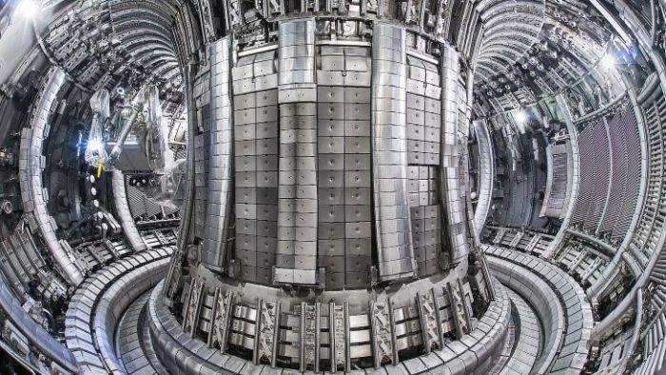
Это токамак. Внутри этого «полого бублика» плазма достигает температуры в десятки миллионов градуосв Цельсия.
Такая технология безопасна. Даже тритий с небольшой радиоактивностью имеет период полураспада всего 12 лет. Взорваться такая установка не может даже в случае ЧП, так как давление внутри намного ниже атмосферного, а в случае нарушения условий, образование плазмы сразу прекращается. Даже просто перекрытие подачи топлива тоже сразу же остановит реакцию.
Самое приятное, что топлива надо буквально минимум. Так, 80 грамм смеси дейтерия и трития, которые очень легко получаются из простой воды и стоят копейки, вырабатывают столько же энергии, сколько 1 000 тонн сожженного угля.
К сожалению, пока технология не может быть реализована в промышленном масштабе, но при благоприятном раскладе на это понадобится всего 10 лет. После этого мы сможем получить почти бесконечный источник энергии в виде небольшого солнца на Земле. А самое главное, цена такой энергии будет минимальной, как и риски ее получения.
https://vseonauke.com/1965271020385339456/kak-zahoranivayut-yadernoe-toplivo-i-kak-dolgo-ono-opasno/
Выбрал Вениамин Гольденберг

